DİYARBAKIR SİLVAN’DA (FARQÎN)

03/14 KASIM 2015 TARİHLERİ ARASINDA YAŞANAN OLAYLARLA İLGİLİ İNCELEME RAPORU

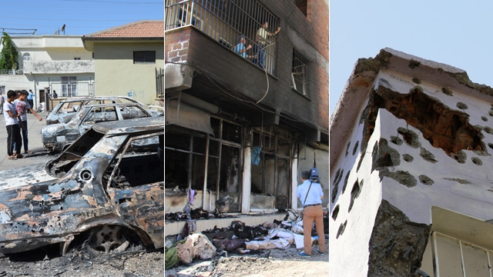

**HDP GENEL MERKEZİ**

**18-KASIM-2015**



İçindekiler

2 NEDEN SİLVAN? 3

3 SİLVANDA AĞUSTOS 2015’TEN BERİ UYGULANAN SOKAĞA ÇIKMA YASAKLARI: 3

4 SİLVAN’DA YAŞANAN CAN KAYIPLARI VE YARALANMALAR (03.11.15 / 14.11.2015 ARASI) 4

5 SİLVAN OLAYLARI SIRASINDA OLUŞAN MADDİ TAHRİBAT VE ZARAR: 8

6 KAMU HİZMETLERİNE ERİŞİMİN ENGELLENMESİ 9

7 BİR DEVLET POLİTİKASI OLARAK YERİNDEN EDİLME / ETME 12

8 ASKER, POLİS VE ÖZEL TİM’İN YETKİ SINIRLARI & DEVLETİN PARAMİLİTER GÜÇLERİ VE IRKÇI DUVAR YAZILARI 13

8.1 KOLLUK KUVVETLERİNİN YETKİ SINIRLARI 15

9 HALKIN VE BÖLGEDE BULUNAN HEYETLERİN UĞRADIĞI SALDIRILAR 17

10 TALEPLER: 20

11 DEĞERLENDİRME 24

# NEDEN SİLVAN?

Kürt coğrafyasının en eski yerleşim birimlerinden biri olan ve Kürtler arasında ‘Bajarê Şehîdan’ (Şehitler Şehri) olarak anılan Silvan (Farqîn / Meyafarqîn) Cumhuriyet’in kuruluşu ile birlikte Bingöl Amed hattında devletten en fazla baskı görmüş ve ağır bedeller ödemiş yerlerin başında gelir.

Sadece 1990’lı yılların başında binlerce yurtseverini kontra cinayetlerinde yitirmiş olan ve ödemiş olduğu ağır bedellere rağmen Özgürlük Mücadelesinden geri adım atmayan Silvan özellikle 2015 yılının başından itibaren Demokratik Çözüm Sürecini bitirdiğini ilan eden devletin yoğun saldırılarına yeniden maruz kalmıştır.

Ülkemizdeki bütün siyasal ve idari problemlerin ana kaynağı olarak kabul ettiğimiz devletin yüz yıllık baskıcı ve tekçi yönetim anlayışına karşı demokratik bir yaşam alternatifi olan ‘Özyönetim’ talebiyle kendi iradesini ortaya çıkarmaya başlayan Silvan ilçesinde ilk önce belediye başkanları ve belediye meclis üyeleri tutuklanmış, devlet altı kez sokağa çıkma yasağı ilan etmiştir. Devletin adil ve eşitlikçi olduğuna dair hiçbir inancı kalmayan halk, devlet güçlerinin mahallelere yönelik yoğun saldırı ve gözaltı operasyonlarına karşı kendi öz savunmasını hendeklerle sağlamaya çalışmış ve bunun sonucunda asker, polis, özel tim ve paramiliter güçler ile yoğun bir saldırı altına alınmıştır.

# SİLVANDA AĞUSTOS 2015’TEN BERİ UYGULANAN SOKAĞA ÇIKMA YASAKLARI:

**1/** Diyarbakır’ın Silvan ilçesinde 18.08.2015 Salı günü saat 01.00'dan 19.08.2015 Çarşamba günü saat 07.00’ye kadar 34 saat süren sokağa çıkma yasağı ilan edilmiştir. Sokağa çıkma yasağı boyunca 25 yaşındaki Serhat Bilen polis kurşunuyla başından vurularak katledilmiş 80 yaşındaki Hanife Duran ve 60 yaşındaki Veysi Toruman da atılan el bombası ve çatışmalar nedeniyle kalp krizi geçirerek hayatlarını kaybetmişlerdir. Yine 18 Ağustos 2015 Salı günü, İstanbul'un Esenler ilçesi Tuna Mahallesi'nde Silvan'da yaşanan devlet terörünü protesto eylemleri sırasında polisin ateş etmesi sonucu 16 yaşındaki Fırat Elma da katledilmiştir. Silvan’da sağlık kurumlarının çatışmalar boyunca kapalı olmasından ve yaralıların çoğunun evlerde tedavi edilmesinden dolayı yaralı sayısı hakkında net bir bilgi henüz bulunmamaktadır. Elde dilen bilgilere göre; olaylar sırasında Mescit Mahallesinde, evinin önünde oturan 20 yaşındaki Handan Altunterin açılan ateş sonucu bacağından, Ayşe Topdemir de boynundan yaralanmış 24 yaşındaki İsmail Bozkurt ise patlayan bir bombadan etkilenerek yaralanmıştır. Sokağa çıkma yasağı sonrasında Diyarbakır Büyükşehir Belediyesi ekiplerince yapılan incelemelerde Mescit ve Tekel Mahallelerinde 108 yurttaşa ait ev ve işyerinde hasar olduğu tespit edilmiştir.

**2/** Diyarbakır’ın Silvan ilçesi Tekel, Mescit ve Konak mahallelerinde 24.08.2015 Pazartesi günü saat 12.00'de başlayan sokağa çıkma yasağı 24 saat sürmüştür. İlçe Kaymakamı Murat Kütük imzası ile İlçe Müftülüğüne gönderilen sokağa çıkma kararı camilerden halka anonslarla duyurulmuştur.

**3/** Diyarbakır’ın Silvan ilçesi Tekel, Mescit ve Konak mahallelerinde 13 Eylül Pazar günü 08.00’de ilan edilen sokağa çıkma yasağı öğleden sonra tüm ilçede uygulanmaya başlanmış, 56,5 saat süren yasak 14 Eylül 2015 Pazartesi günü saat: 16.30’da kaldırılmıştır.

**4/** Diyarbakır’ın Silvan ilçesinde 02.10.2015 Cuma günü saat 06.00'dan, 05.10.2015 Pazartesi günü saat 17.30’ a kadar 83,5 saat boyunca sokağa çıkma yasağı ilan edilmiştir. Sokağa çıkma yasağının sürdüğü 2 Ekim Cuma günü 17 yaşındaki Vedat Akcanım ve 3 Ekim Cumartesi günü ise 10 yaşındaki Barış Çakıcı polis kurşunuyla katledilmiştir.

**5/** Diyarbakır’ın Silvan ilçesi Tekel, Mescit ve Konak mahallelerinde 18.10.2015 Pazar günü saat gece 12.00'den, 18.10.2015 Pazar günü saat 17.00’ ye kadar 5 saat boyunca sokağa çıkma yasağı ilan edilmiştir.

# SİLVAN’DA YAŞANAN CAN KAYIPLARI VE YARALANMALAR (03.11.15 / 14.11.2015 ARASI)

Diyarbakır Valiliğinin Avrupa İnsan Hakları Sözleşmesi, TC Anayasası, TCK ve diğer kanunları çiğneyerek Silvan’da uygulamaya koyduğu sokağa çıkma yasağı kararı 3 Kasım 2015 günü sabah 5’te başlayıp 14 Kasım 2015 günü saat 14.00’da son bulmuştur. Valilik tarafından alınan kararın uygulandığı süre zarfında 9 Kürt vatandaş yaşamını yitirirken, 10’u ağır olmak üzere birçok vatandaş yaralanmıştır. Aşağıda Diyarbakır Valiliğinin aldığı karar sonrası asker, polis, özel harekât timi ve devletin diğer paramiliter güçleri tarafından katledilen ve yaralanan sivil vatandaşların listesi kronolojik sıralanmıştır.

**2 Kasım 2015**

Henüz yasak başlamadan mahalleleri ablukaya alarak sivil yerleşim yerlerine saldıran polisin zırhlı araçtan açtığı ateş sonucu 22 yaşındaki Müslüm Tayar hayatını kaybetti. Her ne kadar Diyarbakır Valiliği'nin, Tayar hakkında "Örgüt üyesi olmakla" arandığı ve çatışma sırasında yaşamını yitirdiği yönünde açıklama yapsa da Tayar’ın babası Fatih Tayar, dedesinin evine giderken katledilen oğlunun arama kararının olmadığını belirterek, "Evim belli, adresim belli. Bugüne kadar neden gelip evden almadılar?" diye sordu. Ayrıca 1 Kasım seçimlerinde seçim sandıklarının devlet tarafından güvenlik gerekçesiyle taşındığı ve Müslüm Tayar’ın 1 Kasım seçimlerinde sandık başında görev aldığı bilinmesine rağmen valiliğin yaptığı bu açıklamanın gerçekten ne kadar uzak olduğunu da göstermektedir.

**3 Kasım 2015**

Sabah 05:00’te Diyarbakır Valiliği Silvan ilçesinde 7 Haziran seçimlerinden sonra 6. Kez sokağa çıkma yasağı kararı aldı. Silvan merkezdeki Tekel, Mescit ve Konak Mahallelerinde valilik tarafından ilan edilen sokağa çıkma yasağının ardından Tekel Mahallesi’nde 20 yaşlarındaki Sertip Polat özel harekât timlerinin açtığı ateş sonucu hayatını kaybetti.

Ayrıca 27 yaşındaki Abdulkerim Eleftos Cami Mahallesi Azizoğlu Caddesi’nde bacağına isabet eden kurşunla yaralanırken; 40 yaşındaki Faysal KORKMAZ Cami Mahallesi Azizoğlu Caddesi’nde vücuduna isabet eden bomba atar mermisinin şarapnel parçalarıyla yaralandı.

**4 Kasım 2015**

3 çocuk babası 24 yaşındaki Engin Gezici ve onu korumaya çalışan halası 55 yaşındaki İsmet Gezici katledildi.

**5 Kasım 2015**

4 Kasımda polis kurşunuyla katledilen 3 çocuk babası 24 yaşındaki Engin Gezici ile 55 yaşındaki İsmet Gezici'nin cenazeleri, patlama ve silah sesleri altında defnedildi. Rıdvan Us adlı vatandaş polis tarafından yapılan saldırıda ağır yaralandı. 20 yaşındaki Rıdvan US kaldırıldığı hastanede 11 Kasım tarihinde yaşamını yitirdi.

**6 Kasım 2015**

Çatışmalar esnasında bomba patlaması sonucu beyin kanaması geçiren 68 yaşındaki Latif Nangir yaşamını yitirdi. Asker, polis ve özel harekât timleri tarafından Silvan Merkez Tekel Mahallesi'ndeki evine açılan ateş sonucu 33 yaşındaki 5 çocuk annesi Mukaddes Arbağ isimli kadın yaralandı.

**7 Kasım 2015**

Silvan'da Tekel Mahallesi Kaniya Derge mevkiinde esnaf olduğu belirtilen Ramazan Bakır, özel harekât timlerinin kullandığı bomba atar mermisinden çıkan şarapnel parçalarıyla ağır yaralandı.

**8 Kasım 2015**

Silvan ablukasının 6. gününde özel harekât timleri yasak olmayan bölgelere de saldırdı. Özel harekât timleri Cami Mahallesi Gazi Caddesi’ne havan topu ve roket attı. Atılan havan topu ve roketlerin şiddetiyle cadde üzerindeki birçok ev ve iş yerinin camları kırıldı. Havan topu cadde üzerinde yere çarptıktan sonra, Çiçek ailesinin evine isabet etti. Evde eşiyle yaşayan 65 yaşındaki Mehmet Emin Çiçek, kırılan cam parçalarının vücuduna isabet etmesi sonucu yaralandı. Çiçek, Silvan Devlet Hastanesi’ne kaldırıldı.

**9 Kasım 2015**

Silvan’ın Feridun Mahallesi Diyarbakır Caddesi üzerindeki bir kıraathane polis tarafından tarandı. Tarama sırasında Kutbettin Çiçek, 26 yaşındaki Mustafa Sağlam, 45 yaşındaki Mehmet Gündüz, 44 yaşındaki Seyfettin Kurt ve 50 yaşındaki Abdulsamet Kesici adlı kişiler ağır yaralandı. Yaralılar Silvan Devlet Hastanesi’ne kaldırılırken, Mehmet Gündüz adlı kişi buradaki ilk müdahalenin ardından Gazi Yaşargil Eğitim ve Araştırma Hastanesi’ne sevk edilirken yolda yaşamını yitirdi. Yaralı diğer 2 kişinin ise Silvan Devlet Hastanesi’nin Acil Servisi’nde tedavilerinin sürdüğü kaydedildi.

Yine aynı gün Tekel mahallesinde ikamet eden 20 yaşındaki Yakup Sinbağ tarafından açılan ateşle yaşamını yitirdi.

**11 Kasım 2015**

Geride kalan dokuz gün içinde Müslüm Tayar, Sertip Polat, Engin Gezici, İsmet Gezici, Mehmet Gündüz ile Yakup Sinbağ adlı vatandaşlar devletin polisi, askeri, özel harekât timi ve diğer paramiliter güçleri tarafından katledilirken Diyarbakır Valiliğinin 11 Kasım’da yaptığı açıklamada: “*Operasyon sırasında BTÖ mensuplarınca, güvenlik güçlerine atılan EYP’lere ait şarapnel parçaları bölgedeki vatandaşlarımıza isabet etmiş ve neticesinde, ikisi yaşı küçük olmak üzere üç vatandaşımız hafif şekilde yaralanmış ve kaldırıldıkları Silvan Devlet Hastanesinde tedavilerine devam edilmektedir. 11 Kasım 2015 tarihinde icra edilen …..operasyonda …. (5) BTÖ’nun etkisiz hale getirildiği tespit edilmiştir*” ifadeleri yer almaktadır.

Valiliğin açıklaması sonrası Silvan’da polis 18 yaşındaki Süleyman Güleç adlı genci vurdu. Süleyman Güleç’in hastaneye kaldırılmaması için polis ambulansların ablukanın olduğu mahalleye girmesine izin vermedi. Süleyman Güleç yaşamını yitirdi.

5 Kasım’da özel harekât polislerince kullanılan silahlarla ağır yaralanan 20 yaşındaki Rıdvan Us Diyarbakır Eğitim ve Araştırma Hastanesi yoğun bakım ünitesinde yaşamını yitirdi.

Ayrıca 12 yaşındaki İbrahim Yazkent sadece Özel Harekat Timlerinin elinde bulunan bombaatar parçasının isabet etmesi sonucu ağır yaralandı.

**13 Kasım 2015**

HDP, DBP, DTK ve diğer STÖ’ler öncülüğünde Silvan’daki ablukanın kaldırılması ve mahallede bulunan vatandaşlara ulaşmak için Konak Mahallesi'ne yürüyüş düzenlendi. Polis ablukasını kıran ve Lise Caddesi üzerinden Konak Mahallesi'ne giren kitleye, özel harekât timleri ve askerler silahla ateş açtı. Polislerin özellikle HDP'li vekilleri hedef aldığı görülürken, yapılan silahlı tarama sonucu Üstün Güneş adlı yurttaş kalbinin alt kısmına aldığı kurşunla ağır yaralandı. Polisin gazlı müdahalesinde HDP Eş Genel Başkanı Figen Yüksekdağ’ın başına gaz fişeği atılırken, HDP İstanbul Milletvekili Hüda Kaya ise darp edildi.

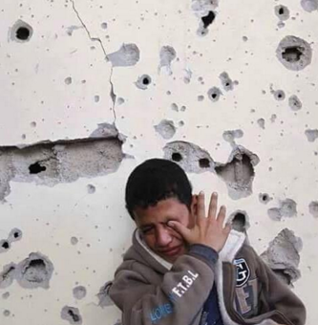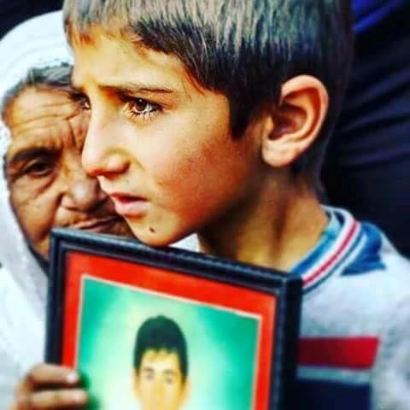

# SİLVAN OLAYLARI SIRASINDA OLUŞAN MADDİ TAHRİBAT VE ZARAR:

Silvan İlçesi’nin kendi bölgesinde ekonomik potansiyeli yüksek olan yerlerden biri olduğu ve Diyarbakır Ticaret ve Sanayi Odası’nın temsilcilik açtığı üç ilçeden biridir. DTSO yetkililerinin verdiği bilgiye göre Silvan ticaret potansiyelin çok yüksek olduğu fakat bu potansiyelin son süreçte ortaya çıkan devlet ablukası ve şiddet ortamından dolayı son derece büyük problemlerle boğuştuğunu beyan etmişlerdir.

Silvan DBP Eş Başkanlarının belirttiği rakama göre Silvan’da sadece Kasım ayında ortaya çıkan olaylardan dolayı kırılan cam ve çerçevelerin toplam değerinin 480 bin TL olduğunu beyan etmişlerdir.

**Doğan Çelik/ Esnaf** : Eski Bitlis Caddesi’nin başında marketimiz bomba ile patlatıldı. Polisler bizi çağırdılar ve bu market kime ait diye sordular. Tüpün (*düzenekli patlayıcı*) yer altından geçtiğini ve tüpe bağlı kablonun bizim marketin altından geçtiğini ve onu imha edeceklerini söylediler. Bende patlatıyorsanız patlatın dedim. Patlama sonucu benim 100 bin liralık malım caddeye uçtu. Daha önce de bu şekilde bir tane daha tüp vardı, (*Markette*) onu birkaç gün önce bomba imha ekipleri gelip patlattılar. Bu gün de aramaya çıktılar bir tane daha patlattılar ama marketim ve evim gitti. Minibüsümü ve taksimi de yaktılar; hiçbir şeyim kalmadı. Şu an kirada yaşıyorum, 3 yorgan götürmüşüz (*kiralık*) eve. Benim çoluk çocuğumla beraber, 4 aile bir evde oturuyoruz şimdi. Bizim gibi esnafların %50’si bu mağduriyeti yaşadı.

Çatışmaların yoğun olarak yaşandığı üç mahallede (Tekel, Konak ve Mescit) yerel kaynaklardan alınan bilgilere göre yaklaşık 20.000 ile 25.000 insanın evlerini ve işyerlerini terk etmek zorunda kaldıkları tespit edilmiştir. Özellikle bu mahallelerdeki tüm ticari faaliyetlerin durduğu tespit edilmiştir.

Silvan Belediyesi Eşbaşkan Yardımcılarının aktardığı kesin olmayan bilgilere göre 165 civarı işyeri bulunan ilçede neredeyse olaylardan etkilenmeyen hiçbir esnafın kalmadığı belirtilmiştir.

HDP Heyetinin görüştüğü bir çok yurttaş, çatışmaların sürdüğü dönem boyunca ticari işletmelerin büyük bir kısmının kepenk indirmek zorunda kaldığını, özellikle Konak, Mescid ve Tekel Mahalleleri başta olmak üzere Silvan genelinde ekonominin durma noktasına geldiği tespit edilmiştir. Bizler parti olarak bu durumu, devletin cezalandırma politikasının bir boyutu olan ‘Yaşamı askıya alarak halkı teslim alma’ stratejisinin bir sonucu olarak kabul etmekteyiz.

Operasyonlar esnasında halka ait ev, işyeri ve araçların güvenlik kuvvetleri tarafından hedef gözetmeden kurşunlandığı ve yakıldığı tespit edilmiştir. Evlerin kapılarını kırmak suretiyle girilen evlerde yurttaşların bir kısmı zorla evlerinden çıkarılmış ve ev eşyaları kullanılamaz hale getirilmiştir. Anayasanın 21. Maddesi uyarınca kimsenin konutuna dokunulamaz. Herhangi bir mahkeme kararı olmaksızın yapılan bu aramalar nedeniyle kişilerin konut dokunulmazlığı hakkı ihlal edilmiştir.

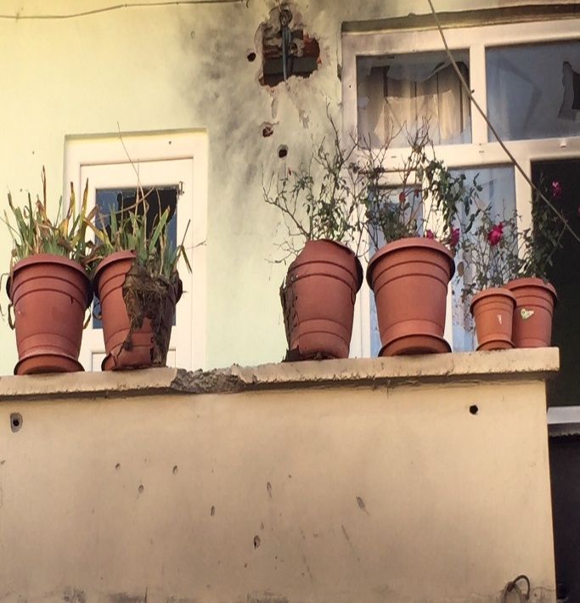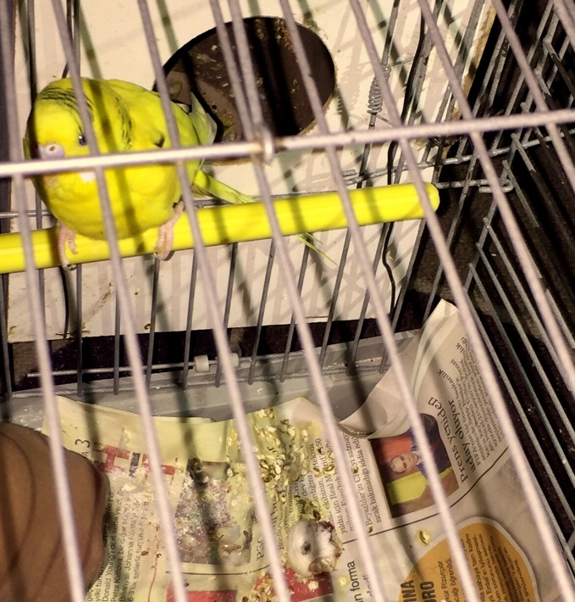

# KAMU HİZMETLERİNE ERİŞİMİN ENGELLENMESİ

13 gün süren sokağa çıkma yasakları boyunca Silvan’da yaşayan yurttaşların yaşam, sağlık, eğitim ve seyahat hakkı başta olmak üzere temel hak ve özgürlükleri tamamıyla ihlal edilmiştir. İlçeye sevk edilen polis, asker ve paramiliter güçlerin, savaş koşullarında dahi gayri hukuki addedilecek uygulamalarda bulunarak kamu hizmetlerine ve en temel insani haklara ulaşımını engelledikleri sayısız tanıklık ve görsel materyalle desteklenmektedir. Farklı tarihlerde yasakların yaşandığı mahallelere ulaşabilen heyetlerimiz tam bir savaş manzarası ile karşılaşırlarken; 3 mahallede de elektrik, telefon ve internet şebekelerinin kesik olduğunu, gıda ve su ihtiyacının karşılanamadığını, halkın sağlık ve eğitim hizmeti alamadıklarını sayısız kez ifade etmişlerdir. Kendisini anayasal ve demokratik hukuk devletinin yetkili bir mercii olarak tanımlayan mülki amirlerin süre bakımından ucu açık bir şekilde en temel hak ve özgürlükleri gasp etmiş olmaları Silvan halkına yönelik topyekûn bir imha politikasının yürürlüğe konmaya çalışıldığını göstermektedir.

Sağlık emekçilerinin aktardıkları bilgilere göre her köşesine tanklar konuşlandırılarak abluka altına alınan ve iletişim kanallarının tamamıyla kesildiği 3 mahallede sağlık hizmetine erişim de tümüyle imkânsız hale gelmiştir. Yaralı yurttaşlara ilkyardım müdahalesinde bulunmak amacıyla göreve çağrılan 112 çalışanları her defasında kolluk kuvvetlerinin engeline takılırken, sokağa çıkma yasağının olmadığı yerlerde dahi ambulans geçişlerine izin verilmediği milletvekillerinden oluşan heyetimiz tarafından bizzat kayda geçilmiştir. 9 Kasım 2015 akşamında ablukanın olmadığı bir bölgeye ağır yaralı olarak getirilen Yakup Sinbağ için ivedilikle bir ambulans sevk edilmesi talebini Silvan Devlet Hastanesi’ne giderek yineleyen vekillerimizin 155 emniyet personeli ile yaptıkları görüşmeler uzun süre sonuç vermemiştir. Yaralının bulunduğu bölgeye kesinlikle bir ambulans gönderilmeyeceğini ifade eden polisler, ancak heyetin yaralıyı Emniyet binasına yakın bir yere getirmesi durumunda ambulansın hizmet verebileceğini ısrarla belirtmişlerdir. Ağır yaralı olan Sinbağ savaş hukukunu bile ihlal eden bu uygulama sebebiyle bir cenaze aracında tarafımızca Emniyet binası önüne götürülürken hayatını kaybetmiştir.

Sağlık hizmetlerine ulaşmaya çalışan yurttaşların yanı sıra sağlık emekçilerinin kendileri de dayatılan özel savaş politikalarının birebir mağduru olmuşlardır. Silvan Devlet Hastanesi, Aile Sağlık ve Toplum Sağlık Merkezlerinde sağlık hizmetleri çoğunlukla durma aşamasına gelmiş; bu kurumların bazıları yasaklı bölgelerde olmamasına rağmen hastalar ve sağlık çalışanlarının bir kısmının korku ve tedirginlikten sokağa çıkamamaları nedeniyle abluka günleri boyunca oldukça az sayıda hasta kabul etmişlerdir. Çok zor şartlarda hizmet vermeye çalışan sağlık emekçileri devletin ağır psikolojik baskısından nasibini alırlarken; özellikle Silvan Devlet Hastanesi’nde görev yapan personel çeşitli kereler polis özel timlerinin taciz eden tavırlarıyla karşılaştıklarını belirtmişlerdir. Verdikleri kamu hizmetinin polis tarafından adeta gayrı meşru ilan edilecek düzeyde sorgulandığını ifade eden sağlık emekçilerinin bazıları uğradıkları bu baskılar sonucunda tayin istemek, rapor almak ya da işe gitmemek zorunda hissetmişlerdir. Çatışmaların çıkacağı endişesi öğleden sonraları sağlık kurumları tamamen boşalmasına neden olurken, özellikle Aile Sağlık Merkezlerinde düzenli olarak verilen çocuk aşısı vb. hizmetleri de ciddi şekilde aksamıştır.

Sokağa çıkma yasakları esnasında ilköğretim ve lise düzeyindeki eğitim de sekteye uğramış olup okul çağındaki çocuklar ile gençlerin eğitim ve öğretim görme hakkı tamamıyla ihlal edilmiştir. Sokağa çıkma yasağının uygulandığı mahallelerde bulunan 5 ilköğretim okulu (Fevzi Çakmak, Milli Egemenlik, Kazım Karabekir, 100. Yıl, Adil Kepoğlu İlköğretim Okulları), 4 lise (Silvan Anadolu İmam Hatip Kız ve Erkek Liseleri, Yeşil Silvan Mesleki ve Teknik Anadolu Lisesi, Hasuni Mesleki ve Teknik Anadolu Lisesi) ve Silvan Yatılı İlköğretim Bölge Okulu’nda eğitim tamamen durmuştur. Bu 10 okulda eğitim hakkı gasp edilen toplam öğrenci sayısı 5 bin ile 6 bin arasındadır.

Yasağın olmadığı mahallelerde de eğitim büyük ölçüde aksarken, tüm ilçe dâhilinde velilerin çoğunluğunun güvenlik gerekçesi ile çocuklarını okula göndermediklerine tanık olunmuştur. Silvan’da 6.’sı yaşanan bu ablukaların süreceği endişesi ile birçok veli çocuklarının kaydını Silvan’daki yukarı mahallelere, Diyarbakır il merkezine ya da köy okullarına almaya çalışmaktadır. İlçeden zorla yerinden edilen nüfusa bakıldığında ise okulların öğrenci sayısında ortalama %15 ile %20 arasında bir düşüş yaşandığı tahmin edilmektedir. Özellikle subay ve öğretmen çocuklarının neredeyse tamamının kayıtlarının Silvan dışındaki okullara alındığı ifade edilmektedir. Sonuç olarak yoksul ve yoksun halkın çocukları eğitim hakkının engellenmesinden birincil derecede zarar görmeye devam etmektedirler.

Savaş koşullarının sürmesi nedeniyle diğer kamu çalışanları gibi eğitimcilerin bir kısmı da ya tayin isteyerek ya da rapor alarak ilçeden ayrılmışlardır. İlçede Eylül ayından beridir eğitimin toplam 4 hafta durdurulduğu dikkate alındığında öğretmen eksikliğinin yol açacağı eğitimdeki aksama ciddi boyutlara ulaşmıştır. Eğitimciler, özellikle 26-27 Kasım tarihlerinde Milli Eğitim Bakanlığı tarafından yapılacak TEOG (Temel Eğitimden Ortaöğretime Geçiş) sınavına girecek olan 8. sınıf öğrencilerinin mesul tutuldukları konuların yetişmemesi sebebiyle, yaşıtlarıyla aynı sınava girmelerinin adil olmayan bir değerlendirme olacağını belirtmektedir.

Sağlık ve eğitim hakkının yanı sıra ilçede sokağa çıkma yasağının ilan edilmesinin hemen ardından telefon şebekelerinin çalışmaması, internet bağlantısının ve elektriklerin kesilmesiyle; anayasal bir hak olan haberleşme hakkının ihlal edildiği de yinelenmelidir.

Yine yasağın olduğu mahallelerde camilerin devlet güçleri tarafından işgal ve tahrip edilmesi, çatışmalarda merkez olarak kullanılması ve cami hoparlörlerinden polis anonslarının yapılması gibi uygulamalarla yurttaşların ibadet özgürlüğü de ellerinden alınmıştır. Diyanet İşleri Başkanlığı’nın genelgelerinde ‘camilerden ezan hariç bir anons yapılamayacağının açıkça belirtilmiş olmasına karşın bu tür uygulamaların neden sürdürüldüğünü dini değerlerin sömürüsü üzerinden siyaset yapan AKP iktidarının ivedilikle açıklaması gerekmektedir.

Sonuç olarak, 3 Kasım ile 14 Kasım tarihleri arası Silvan’da uygulanan sokağa çıkma yasağı sırasında uygulanan hukuksuzluklar ve ihlaller ile AKP iktidarının hem anayasayı hem de Avrupa İnsan Hakları Sözleşmesi ile diğer uluslararası savaş hukuku maddelerini çiğnendiği açıkça görülmektedir. Devletin, polis, asker ve paramiliter güçleri ile terörize ettiği ilçede uyguladığı gayrı hukuki muamelelerin ve suçların yargılanması ve söz konusu failler hakkında bir an önce adli ve idari soruşturulmaların başlatılması gerekmektedir.

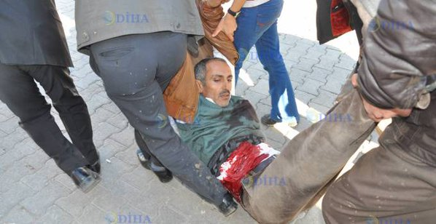

# BİR DEVLET POLİTİKASI OLARAK YERİNDEN EDİLME / ETME

Kürtler tarihin değişik dönemlerinde yüzlerce kez devletlerin etnik tasnif politikaları sonucu yerlerinden edilmiş ve son otuz yıldır süren yoğun devlet şiddetinin ilk sistematik göç dalgasına 1987 yılında başlayan köy boşaltma uygulamasıyla maruz kalmışlardır. Kürt halkına yönelik devlet baskısının ve şiddetinin sistematik bir şekle girmesi ile birlikte Kürt halkının devlet tarafından yerinden edilmesi özellikle 1990-1994 yılları arasında yoğunluk kazanmıştır. Dönemin Birleşmiş Milletler Mülteci Yüksek Komiserliği 3 milyon, 1997 yılındaki TBMM komisyonu ise bu sayıyı 401.328 olarak rapor etmiştir. Yine o dönem Birleşik Devletler Mülteci Komitesi 2,5 milyon, Kürt İnsan Hakları Projesi’nin (KİHP) 2002 tarihli raporu 2,5–3 milyon, İnsan Hakları İzleme Örgütü (Human Rights Watch-HRW) göre ise 2 milyon insanın göç ettiği bilgisini rapor etmiştir. Yine Göç Derneği’ne göre bu sayı 4 milyon civarında olmuştur.

Devletin Kürtlere yönelik yerinden etme politikası aynı zamanda Kürtlerin kendileri gibi Türkiye Cumhuriyeti kimliğine sahip yurttaşlardan farklı biçimde anayasal olarak kendilerine tanınan ve temel bir hak olan barınma hakkından mahrum edilebileceğini ortaya koyması açısından önemlidir. Bu durumun yanı sıra yerinden edilerek batıdaki büyük metropollere yayılan Kürt halkı aynı zamanda Türkiye Cumhuriyeti’nin 90 yıllık tekçi zihniyetinin uygulamaya koyduğu asimilasyon politikalarının da daha açık bir hedefi haline gelmiştir.

Bugün gelinen noktada yaklaşık 30 yılı aşkın süre zarfında tekçi faşist devlet zihniyetinin herhangi bir ilerleme kaydetmediğini belirtmek doğru bir tespit olacaktır.

7 Haziran seçimlerinden sonra Amed’in (Diyarbakır) Farqin (Silvan) ilçesinde 5.5 ay içerisinde evrensel tüm hukuk normları yok sayılarak 6 kez sokağa çıkmak AKP tarafından yasaklanmış ve bu yasak özel olarak görevlendirilmiş paramiliter güçlerce sağlanmıştır. 1990’larda bile bu kadar pervasızlaşmayan devlet, AKP ile tüm pervasızlığını ortaya koymuş ve Farqin halkının yaşam hakkı açık bir şekilde gasp edilmiştir.

Farqin başta olmak üzere Kürdistan’da halk direnişini bastırma, sindirme aynı zamanda beraberinde zorla yerinden edilme uygulamasını da getirmiştir. Farqin’de yalnız 5.5 ay içerisinde yerel kaynaklarda alınan bilgilere göre Mescit, Tekel ve Konak mahallesinde 20.000 ile 25.000 arası sivilin zorla yerinden edildiği belirtilmektedir. Yaşanan bu zorla yerinden edilme sonucunda bu mahallelerde ticari faaliyetler durmuştur.

# ASKER, POLİS VE ÖZEL TİM’İN YETKİ SINIRLARI & DEVLETİN PARAMİLİTER GÜÇLERİ VE IRKÇI DUVAR YAZILARI

1990’lı yıllarda Kürdistan’da yürürlükte olan OHAL uygulamaları, bugün 'Özel Güvenlik Bölgesi' ve 'Askeri Güvenlik Bölgesi Kanunu' uygulamaları ile karşımıza çıkmaktadır. 'Özel Güvenlik Bölgesi' ilan edilen bu bölgelerde yerleşim birimleri özel hareket timlerince siviller rastgele taranmakta, evler ateşe verilmekte, köyler boşaltılmaktadır. Diyarbakır Valiliği, 3 Kasım günü Tekel, Mescit ve Konak mahallelerinde sokağa çıkma yasağı ilan etmiştir. Sokağa çıkma yasağını ilanından önce başlamak üzere ilçe merkezi ve ilçeye bağlı tüm köylerde mobil şebeke ağlarına erişim engellenmiştir. İlçede bulanan Tekel, Mescit ve Konak mahallelerinde elektrik ve su şebekeleri kesintiye uğramıştır. Sokağa çıkma yasağı 14 Kasım Cumartesi gününe kadar yasak devam etmiştir. Operasyonlarda sivil yurttaşlar gerçek silahlar kullanılarak hedef alınmış, on iki gün boyunca “operasyon sırasında güvenlik güçlerinin sivil yurttaşlara yönelik, yasal yetki ve sınırlarını aşarak, kasti ve hedef gözetecek biçimde silahlı saldırılarda bulunduğu tanık beyanları ile tespit edilmiştir. Bu saldırılarda 9 sivil yurttaş, güvenlik güçleri tarafından açıldığı iddia edilen ateş sonucu yaşamını yitirmiştir”[1]. Yine güvenlik güçleri sivil yurttaşların mal güvenliğini hedef alarak ev ve iş yerlerini rastgele taramış, evlerin kapılarını kırarak aramalar yapmıştır. Bu alanlarının büyük çoğunluğu kullanılmayacak hale gelmiştir. Ayrıca 14 bin civarında yurttaşın yaşadığı mahallede 12 gün boyunca hiçbir koruyucu tedbir alınmayarak, yurttaşların açlık, enerji gibi temel ihtiyaçları karşılanmamıştır. Yine 12 gün boyunca yasağın ilan edildiği mahallelerde hiçbir sağlık hizmeti verilmemiştir.

Sokağa çıkma yasağının sona erdiği on ikinci günde Diyarbakır Caddesi'nde Jandarma Bölge Komutanlığı'na bağlı yüzü aşkın asker yayan olarak tanklar eşliğinde konvoy şeklinde ilçeden ayrılmışlardır. Bu yürüyüş halkın tepkisine yol açmış bunun üzerine askerler halka silah doğrultmuştur. Ayrıca, sokağa çıkma yasağının bittiği gün Anadolu Ajansı (AA) Silvan'daki askerler ile özel harekâtçıların duvarlara yazdığı yazıları video ile kayıt altına alarak, bunları fotoğraflamış ve aboneleriyle paylaştır. Bu görüntülerde, ilçeye giden yüzü maskeli özel harekât polisi mensuplarının duvarlara “*Devlet geldi, "Kan koksun buram buram", “Kurdun dişine kan deydi, korkun”*, *“Kızlar geldik ininize girdik”, “TC burda piçler nerde”, "Adam Olun!!!"*, *“Esedullah timi burada”*, *“Devletin var ihanet etme”, “TC ne derse odur”, "Türksen Övün Değilsen İtaat Et"* şeklinde milliyetçi, ırkçı ve cinsiyetçi tehdit içeren yazılar yazmıştır.

## KOLLUK KUVVETLERİNİN YETKİ SINIRLARI

Yurttaşlara, belediye başkanlarına ve milletvekillerine yönelik güvenlik güçleri tarafından orantısız, şiddetli müdahaleler gerçekleştirip ateşli silahları kullanan; yurttaşların bütün haklarını askıya alacak şekilde yasal yetki ve sınırlarını aşarak hukuk dışı uygulamalara imza atan özel hareket polislerinin yetki sınırları nelerdir? Sokağa çıkma yasaklarının ilan edildiği mahalle ve ilçelerde devletin hangi birimleri görevlendirdiği net olmasa da, özel harekât timleri ile jandarmanın çoğu zaman beraber hareket ettiği gözlemlenmektedir. Operasyonların öncülüğünü yapan özel hareket timlerinin yetkileri İç Güvenlik Paketinin çıkmasıyla birlikte genişletilmiştir. Bu paketle, polisin yetkisi sınırsız bir biçimde artırılmış, polise yakalama, durdurma, arama; öldürme, doğrudan gözaltına alma yetkisi verilmiştir. Yasal olmasa da fiilen her türlü hukuksuzluğun yaşatıldığı Silvan’da kamu düzeninin tesisi gerekçe gösterilerek, yaşam hakkı, düşünce ve ifade özgürlüğü, adil yargılama hakkı gibi birçok hak ve özgürlük 12 gün boyunca askıya alınmıştır. Böylece, polise sınırsız yetki veren iç güvenlik paketi Silvan’da işlenen yargısız infazların ve cinayetlerin yasal dayanağı haline getirilmiştir. Benzer şekilde, Silvan’da vali ve kaymakamlar adli kolluk amiri haline getirilerek savcı ve yargıçların yetkilerini kullanması mümkün kılınmış, böylece gözaltına alma yetkisi, özel güvenlik bölgelerinin ve sokağa çıkma yasaklarının ilan edilmesi valilere verilmiştir. 12 gün boyunca Silvan’da devletin uyguladığı pratikler Türkiye'nin taraf olduğu Uluslararası sözleşmeler ve Avrupa İnsan Hakları Mahkeme'nin kararlarına açıkça aykırılık teşkil etmiştir.

**“Devlet geldi”, “Devletin var ihanet etme”, “TC ne derse odur”, “Türksen Övün Değilsen İtaat Et”**

“Devlet geldi” yazısı devletin ‘yoktum ama şimdi buradayım’ ve ‘şiddetle burada olabilirim’ itirafında bulunmasıdır.Devletin varlığını Kürtlerin gözünde bir türlü süreklileştiremediğinin, “meşru” bir şekilde orada olamadığının da ifadesidir. Bu şiddet üzerinden kendini dayatan güç, sınırsız itaat beklentisi içerisinde olduğunu dile getirmektedir.

**“Kan koksun buram buram”, “Kurdun dişine kan deydi, korkun”**

Silvan’da yazılan sloganlar, çizilen ay yıldızlar ve üç hilaller bütün Cumhuriyet’in ve Türk milliyetçiliğinin kuramsallaşmasında önemli bir mitin (dişi kurt, bozkurt gibi) ve yol açtığı katliam hafızasını bugüne ve buraya taşımakla beraber devletin tehditkâr saldırganlığını tüm açıklığıyla ortaya sermektedir.

**“Kızlar geldik ininize girdik”, “TC burda piçler nerde”, “Adam Olun!!!**”

Kadın bedeninin fethedilecek bir alan olarak kurgulanması ulus devletlerin temel mitlerindendir. Silvan’ın duvarlarındaki bu cinsiyetçi yazılamalar kadına dair devletin genel bakışın özeti ve yeniden üretimi niteliğindedir. Bu yazılamalar, her Türk’ün asker doğduğu devletin kurucu teorik argümanlarından olan “ordu-millet” söyleminin erk’eklikle özdeşleşmesinin/sözleşmesinin ve bunun “fethedilen” mekanda var oluşunun somutlaşmasıdır.

**“Esedullah timi burada”**

Esedullah timi kimdir? Kimlerden oluşur? Belirtilen duvar yazısı ile yoğun olarak tartışılan bu soru, günün sonunda Kürdistan halkları için fark eder mi? Bölgede yeni bir örgüt mü faaliyete geçti? Ayrıca, 90'larda Doğu ve Güneydoğu Anadolu bölgelerinde binlerce sivilin katledilmesi, yüzlerce köyün boşaltılması, binlerce faili meçhul cinayetinin faili olan devlet tarafından kurulan karanlık yapılar olan JİTEM ve Hizbullah’ı akıllara getirmiştir. Yine bu ırkçı yazılar Kürt halkının belleğinde büyük bir yarılma yaratan, kolluk güçlerinin 9 Ağustos’ta Yüksekova’da yere yatırılıp işkence edilerek, “Türkün gücünü göreceksiniz” şeklindeki ırkçı söylemlerini bir daha gündeme getirmiştir. ‘Esedullah Timi’ aynı şekilde, bölgedeki sivil infazları gerçekleştiren özel birliklerin bölgeye dışardan getirildiği, bölgedeki vali ve kaymakların inisiyatifi dışında faaliyet yürüttüğü, bu birimlerin doğrudan Cumhurbaşkanlığı’na bağlı olduğu iddialarını bir kez daha gündeme getirmiştir. 21 Ağustos Pazartesi günü Evrensel gazetesinde çıkan habere göre heyette yer alan milletvekilleri, "Burada valilik, kaymakamlık ve kolluk güçlerinin emirlerine uymayan, doğrudan Cumhurbaşkanı'na bağlı birliklerin olduğuna" dikkati çekerek, özel hareket timleri kıyafeti giyen bu kişilerden bazılarının Türkçe konuşmadığını ifade etmiş, söz konusu kişilerin Varto’da da olduğunu iddia etmiştir. Bugün kamuoyunda ciddi endişe yaratan şey ise bölgede JİTEM'in yerine ‘Esedullah Tim’nin kurulduğu yönündeki iddialardır. Silvan’daki bu görüntülerden sonra özel hareket timlerinin hukuk dışı uygulamaları kamuoyunda ciddi endişe yaratmıştır.

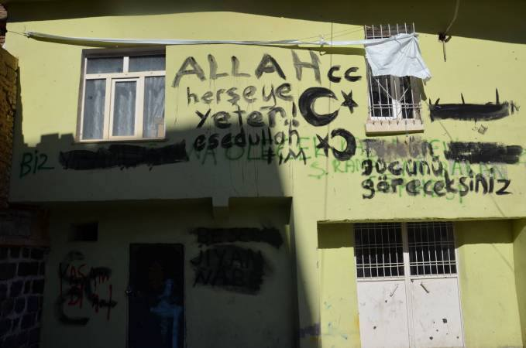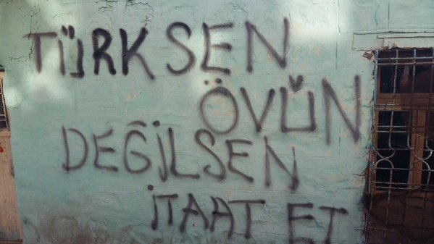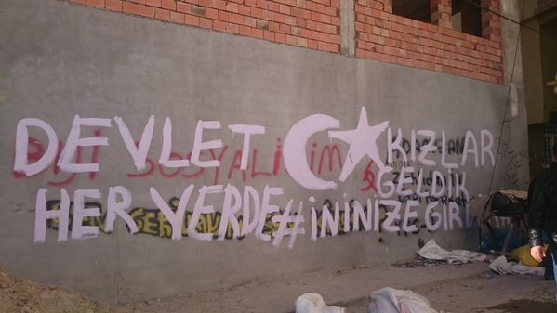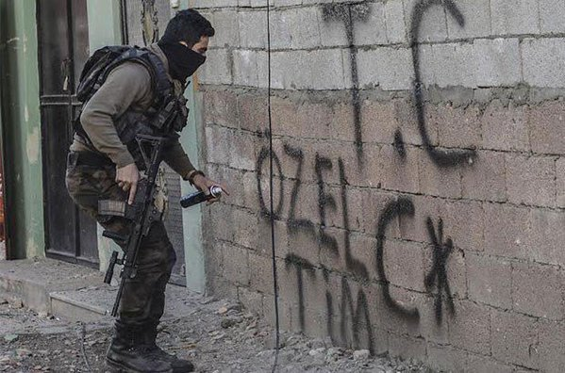

# HALKIN VE BÖLGEDE BULUNAN HEYETLERİN UĞRADIĞI SALDIRILAR

03-14 Kasım 2015 Tarihleri arasında Diyarbakır’ın Silvan ilçesinde ilan edilen sokağa çıkma yasağına karşı demokratik hakları gereği toplanan seçilmişler, sivil toplum örgütleri ve halka karşı paramiliter ve AKP tarafından talimatlandırılan devlet güçleri eli ile orantısız güç kullanılmıştır. Bu orantısız saldırılar 9 kişinin ölümüne, onlarca kişinin yaralanmasına ve birçok insan hakkı ihlaline sebep olmuştur. Orantısız saldırılar ablukanın başladığı ilk günden beri bölge halkıyla yan yana durmayı kendilerine borç bilen seçilmişler tarafından gün gün tespit edilmiş, hiçbir hukuki ve ahlaki bir dayanağı olmayan bu saldırılara birçok seçilmişler maruz kalmıştır.

Bölgede 03.11.2015 tarihinden itibaren tespit edilmiş saldırılar:

1-) 03.11.2015 tarihinde Cami Mahallesi Azizoğlu Caddesinde, ablukaya alınan mahallelerde yaşayan halka destek olmak için toplanan halkın burada gerçekleştirdikleri ses çıkarma eylemi sırasında özel hareket polisi tarafından gerçek mermilerle ateş edilerek müdahale edilmiştir.

2-) 07.11.2015 tarihinde Cami Mahallesi Diyarbakır Caddesinde, yasağın bulunduğu mahallelere destek ve halka uygulanan orantısız saldırıları protesto etmek için ses çıkarma eylemi yapmak isteyen halka Özel Harekât Polisleri tarafından orantısız güç ve gaz kullanarak müdahale edilmiştir.

3-) 09.11.2015 tarihinde sokağa çıkma yasağının bulunmadığı Feridun mahallesinde bulunan kahvehanenin taranması sonucu yaşamını yitiren sivil vatandaşın evine gitmek isteyen bölge halkı ve HDP Milletvekilleri, HDP Diyarbakır İl Eş Başkanı Ömer Önen’in de aralarında bulunduğu heyetin önü mahalle girişinde zırhlı araçlarla kesildi. Heyetin ve halkın dağılmaması halinde müdahale edileceği söylenerek orada bulunan grup zorla dağıtıldı.

4-) 10.11.2015 tarihinde Yakup Sinbağ adlı sivil vatandaşın cenaze töreninden sonra yürüyüşe geçen HDP’li Milletvekilleri ve Diyarbakır Büyükşehir Belediyesi Eş Başkanının da aralarında bulunduğu sivil halka yasağın bulunmadığı Diyarbakır Caddesinde tomalar ve gaz bombalarıyla müdahale edilmiştir.

5-) 10.11.2015 tarihinde yine Yakup Sinbağ adlı sivilin cenaze töreni çıkışında aralarında HDP’li Milletvekillerinin de bulunduğu sivil halk yasağın bulunduğu Konak Mahallesine doğru yürüyüş yaptıkları sırada gaz bombaları ve tomalar ile müdahaleye maruz kalmıştır.

6-) 11.11.2015 tarihinde yasağın devam ettiği Mescit Mahallesinde HDP’li Milletvekilleri ve HDP İl Eş Başkanı Gülşen Özer’in de aralarında bulunduğu mahalle halkı saldırıları protesto etmek için ses çıkarma eylemi başlatmış ve keskin nişancılar tarafından açılan ateş sonucu kitlenin içinde bulunan Süleyman Güleç yaşamını yitirmiştir. Genç’in cenazesini camiinin içindeki musalla taşına taşıyan seçilmişler ve halk orada yaklaşık 6 saat gerçek mermilerle saldırıya maruz kalmışlardır.

7-) 12.11.2015 tarihinde HDP Eş Genel Başkanı Figen Yüksekdağ, HDP’li Milletvekilleri, Demokratik Toplum Kongresi Eş Başkanı Hatip Dicle, Sivil Toplum Örgütleri, Silvan belediyesi Eş Başkanları, HDP’li yöneticiler ve halkın da aralarında bulunduğu kalabalık bir grup Karabehlülbey Caddesinden yasağın bulunduğu mahallelere doğru yürüyüşe geçti. Karabehlülbey Caddesini Gazi Caddesine bağlayan noktada polisin sert müdahalesi ile karşılaşan gruba yapılan müdahale sırasında polisin yakın mesafeden attığı gaz bombası Eş Genel Başkan Yüksekdağ’ın kafasına isabet etmiştir. Bölgeden uzaklaşmak için yakınlardaki bir camiye sığınan Yüksekdağ ve beraberindeki heyete hedef gözeterek tomalardan gazlı su sıkılıp, gaz bombaları ile müdahale edilmiştir.

8-) 13.11.2015 tarihinde HDP Eş Genel Başkanı Figen Yüksekdağ, HDP’li Milletvekilleri ve halkında aralarında bulunduğu kitle yasaklı mahallelerdeki halka destek için Diyarbakır Caddesinden Konak Mahallesine doğru yürüyüşe geçti. Yasağın bulunduğu Konak Mahallesine giriş yapana kadar herhangi bir polis barikatı ya da engel ile karşılaşmayan kitleye Konak Mahallesine giriş yaptıkları anda ara sokaktan karşılarına çıkan yüzleri maskeli 15-20 para militer güçler tarafından gerçek mermilerin kullanıldığı silahlarla müdahale edildi. Bu müdahale sırasında kitlenin mahalleye giriş yaptıkları yolda başka bir polis ekibi tarafından ablukaya alındı. Polisler tarafından Konak Mahallesi girişinde iki taraftan sıkıştırılan kitleye orada bulunan bir polis müdürünün “Yarım dakikaya kadar dağılmazsanız burada kim olursa olsun müdahale ederim” sözleri ardından orada bulunan seçilmişlerin görüşme taleplerine rağmen gruba gaz bombaları ve coplarla sert müdahaleye başladılar. Bu müdahale sırasında çok sayıda vatandaş gözaltına alındı. Kitle bölgeden uzaklaşmaya çalıştığı sırada keskin nişancı tarafından kitleye ateş edilmesi sonucu 1 kişi yaralandı, yaralı vatandaş çevrede bulunanların yardımıyla bir çöp arabasına bırakılıp hastaneye kaldırıldı.

9-)14.11.2015 tarihinde yasaklı mahallelerde ki halka destek için Diyarbakır Caddesinden yürüyüşe geçen aralarında HDP’li Milletvekilleri ve çeşitli illerdeki barolara bağlı avukatların da bulunduğu kitleye Karabehlülbey Caddesine girişte akrep ve tomalar hazır bulundurularak sokağa çıkma yasağının kalkmasına rağmen çeşitli bahaneler uydurulup heyetin girişine engel olunmuştur.

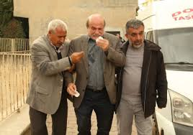 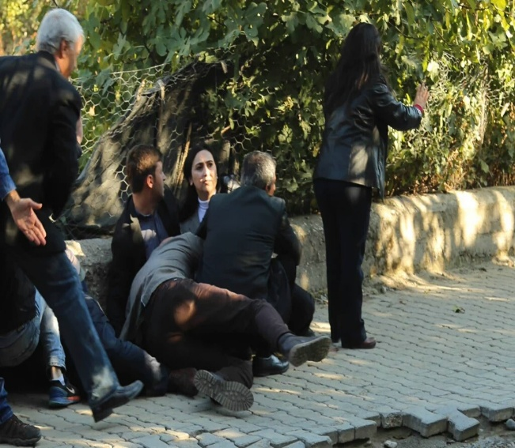

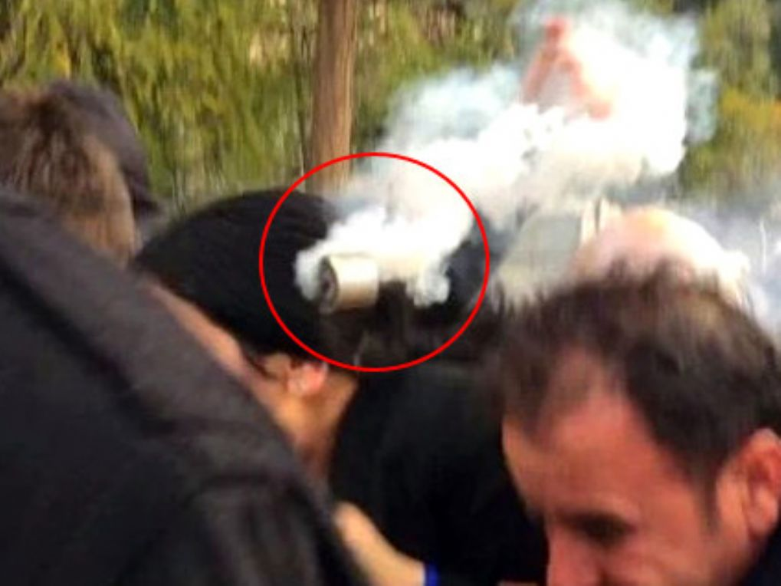

# TALEPLER:

**1/** Çatışmaların başladığı ilk günden itibaren Silvan ilçesinde bulunan HDP milletvekilleri ve yöneticileri, DTK temsilcileri ve DBP yöneticileri olayları yerinde incelemiş, çatışmaların büyümemesi ve halkın daha fazla zarar görmemesi için olağanüstü bir çaba göstermişlerdir. Buna rağmen 12 günlük sokağa çıkma yasağı boyunca temel tutumu, kendi hukukuna göre suç saydığı eylemleri bizzat uygulayarak kendi meşruluğunu tartışmalı hale getirmiş olmasıdır. Devletin silahlı güçleri, Silvan’da yurttaşların yaşadığı alanlara zırhlı araçlar, ağır silahlar ve patlayıcılarla müdahale ederek insanların ölümüne ve yaralanmasına sebep olmuştur. Kolektif cezalandırma kategorisinde değerlendirilecek olan bu tutum açıkça en temel hak olan yaşam hakkı dâhil birçok hakkın ihlaline sebep olmuştur.

**2/** Resmi makamların sürekli ‘Hiç bir sivil zarar görmedi’ beyanları gerçek dışı olup 03-15 Kasım 2015 tarihleri arasında çıkan olaylar esnasında yaşamını yitiren 9 yurttaşımızın olduğu tespit edilmiştir.

**3/** Çatışmalar sonucu özellikle kentin üç mahallesinden (Tekel, Mescid ve Konak) çevre il, ilçe ve köylere yaklaşık 20.000 ile 25.000 arası insanın göç ettiği tahmin edilmektedir. İnsan Hakları Örgütlerinin rapor çalışmalarında çatışmalara bire bir şahit olan ve yerlerinden göç etmek zorunda kalan insanlarda; özellikle kadın, çocuk ve yaşlılarda yoğun travma, anksiyete ve depresyon gibi psikolojik rahatsızlıkların vukuu bulduğu belirtilmiştir.

**4/** Modern çağın en büyük hastalıklarından biri olan Irkçılığın ve hınç kültürünün her türünün sergilendiği Silvan’da sokaklara devlet güçlerinin düşmanca hislerle yazdıkları duvar yazıları devletin oradaki uygulamalarının en büyük göstergeleleridir. Devletin açık bir faşizm motivasyonuyla uyguladığı şiddet politikaları sonucu ölüm ve yaralanma vakaları toplumsal algıda normalleşmekte ve nefret duygusunu sürekli kılarak çatışmaların sürekliliği ihtimalini güçlendirmektedir.

**5/** Cezasızlığın bir devlet politikasına dönüşmesi sonucu bütün sokağa çıkma yasaklarında uygulanan hukuk dışı uygulamaların (Bizzat devletin silahlı güçleri tarafından infaz edilen ve yaralanan yurttaşlar, yurttaşların mallarına devlet güçleri tarafından verilen yoğun zararlar, ırkçı sloganlar, duvarlara yapılan ırkçı yazılamalar) etkin bir biçimde soruşturulmaması, şiddetin bizzat devletin rıza, onayı ve iradesiyle gerçekleştiğini ortaya çıkarmaktadır.

**6/** Çatışma ve şiddet ortamı en temel insan hakkı olan *‘sağlık hakkının kesintisiz sürdürülmesi’* ilkesini hiç saymış, mahallelere ambulans giriş çıkışı bizzat güvenlik güçleri tarafından engellenmiştir. Aynı zamanda çatışma alanına dönüşen üç mahallede yaşayan hayvanlar ciddi anlamda zarar görmüş, söz konusu mahalleler diğer canlılar için de doğal yaşam alanı olmaktan çıkmıştır.

**7/** HDP Heyetinin görüştüğü bir çok yurttaş, çatışmaların sürdüğü dönem boyunca ticari işletmelerin büyük bir kısmının kepenk indirmek zorunda kaldığını, özellikle Konak, Mescid ve Tekel Mahalleleri başta olmak üzere Silvan genelinde ekonominin durma noktasına geldiği tespit edilmiştir. Bizler parti olarak bu durumu, devletin cezalandırma politikasının bir boyutu olan ‘Yaşamı askıya alarak halkı teslim alma’ stratejisinin bir sonucu olarak kabul etmekteyiz.

**8/**Operasyonlar esnasında halka ait ev, işyeri ve araçların güvenlik kuvvetleri tarafından hedef gözetmeden kurşunlandığı ve yakıldığı tespit edilmiştir. Evlerin kapılarını kırmak suretiyle girilen evlerde yurttaşların bir kısmı zorla evlerinden çıkarılmış ve ev eşyaları kullanılamaz hale getirilmiştir. Anayasanın 21. Maddesi uyarınca kimsenin konutuna dokunulamaz. Herhangi bir mahkeme kararı olmaksızın yapılan bu aramalar nedeniyle kişilerin konut dokunulmazlığı hakkı ihlal edilmiştir.

**Bu bağlamda,** İnsan Hakları Avrupa Sözleşmesinin 2 Maddesi gereğince insanların yaşam hakkı yasaların koruması altındadır. Devletin bu noktada asli görevi sadece insanların insanların yaşam hakkı ihlalini engelleme değil aynı zamanda insanların yaşam hakkını güvence altına almaktır. Yine anayasanın 17. Maddesinde insanların yaşama hakkı güvence altına alınmıştır. Yetkili makamlar şahıslara karşı işlenen suçları engellemek ve bastırmak konusundaki görevlerini icra sırasında yaşama hakkını koruma ilkesinin pozitif yükümlülüğü altındadır. Bu gibi hallerde yetkili makamların belli bir şahsın ya da şahısların yaşamlarının üçüncü bir tarafın eylemleri nedeniyle gerçek ve yakın bir tehlike içinde bulunduğunu bildikleri ya da bunu bilmeleri gerektiği ve makul bir şekilde değerlendirildiğinde bu tehlikeyi bertaraf edebilecek önlemleri yetkileri dâhilinde almamış olmaları yaşam hakkının ihlali niteliğindedir. Kamu gücü, Silvan’da kişilerin yaşam haklarının ihlal edileceğini bildiği halde gerekli tedbirleri almamış ve bu yükümlülüklerini yerine getirmeyerek insanların ölmesine sebebiyet vermiştir. Devlet pozitif yükümlülüklerinin yanında negatif yükümlülüklerini de ihlal ederek doğrudan ölüme sebebiyet vermiştir. Avrupa İnsan Hakları Mahkemesi’ne göre “Demokratik bir toplumda 2. Maddeye bağlı olarak polis veya güvenlik güçlerinin öldürücü kuvvete başvurması sonucu gerçekleşen bu durumlar AİHM hükümlerine göre suçtur ve bu suçlar dikkatle incelenmelidir.

*Buna göre güvenlik güçleri bir operasyon sırasında riskli bir birey bile olsa bireye belli bir mukavemet uygularken yasal ve idari çerçeveyi esas alarak ateşli silahların kullanım esaslarını belirliyen ‘sınırlanmışlık’ ilkesini ihlal hakkına sahip değildir. Olaylara müdahale eden güvenlik güçleri yaşam hakkının korumasını esas almamış bizzat aşırı güç kullanımı ile insanların yaşam haklarını ihlal etmişlerdir.*

**11/** Devlet güçlerinin halka karşı düşmanca davranışları ve uyguladıkları yoğun şiddet, ülkemizde şiddetin gündelik bir yaşam pratiğine dönüşmesini sağlamakta diyalog, uzlaşım ve adalet duygusunu yok ederek, müzakereleri topluma unutturarak özellikle diyalog yollarının tamamıyla kapandığını toplumsal bir algıya dönüştürmeyi hedeflemektedir.

**12/** Sarayın ve ona bağlı AKP Hükümetinin özellikle 7 Haziran seçimlerinin öncesinde başlattığı ve sonrasında iyice büyüttüğü bu şiddet sarmalı halklarımızın geleceğini ciddi anlamda tehdit etmektedir. Dünyadaki bütün çatışma örneklerinde olduğu gibi Kürt sorununun tek çözümü demokratik müzakere ve toplumsal bir barış projesinin hayata geçirilmesidir. Savaşı, tasfiyeyi ve çatışmayı esas alan iktidarcı anlayışın başlattığı bu çatışma ve şiddet ortamının halklarımıza ve bu toprakların geleceğine hiçbir faydası yoktur. Kürt sorununun demokratik ve adil çözümü için taraflar yeniden müzakere masasına oturmalı ve Kürt şehirlerindeki polis, asker ve devlete bağlı paramiliter güçlerin ablukası acilen kaldırılmalıdır.

**13/** Çatışmalarda yaşamını yitiren ve yaralanan yurttaşlarla ilgili derhal adli ve idari süreç başlatılarak bu insanların yaşam hakkı ihlalinin birinci derecen faili olan emniyet güçlerinin silahlarına el konularak ölü ve yaralıların bedenlerinden çıkan mermi çekirdekleri ile karşılaştırılıp balistik inceleme başlatılmalıdır. Olaylarda kasti ölüme sebebiyet veren, ihmali ve kusuru olanlar açığa alınarak haklarında adli ve idari süreçler adil ve etkin bir biçimde işletilerek sorumlular acilen cezalandırılmadır. Sorumlular hakkında yürütülecek adli ve idari süreçlere paralel olarak yaşamını yitiren ve yaralanan insanların ailelerine tazminatlar ödenmelidir.

**14/** Evleri ve iş yerleri yıkılan, yakılan ve hasar gören insanların zararları kurulacak bir komisyon bünyesinde acilen giderilmelidir.

**15/** Sokağa çıkma yasağının başladığı ilk günden itibaren uygulamaya konulan elektrik, su ve telefon şebekelerinin iptali başlı başına bir hak ihlalidir. Bu ihlalin faili olan yetkililer hakkında derhal soruşturma açılmalı ve yargı süreci başlatılmalıdır.

**16/** Devlet yetkilileri Silvan olaylarının başından sonuna kadar devlete bağlı silahlı güçlerin neden yüzlerini tamamıyla kapattıklarına dair açıklamayı kamuoyuyla paylaşmak zorundadırlar.

**17/** Hükümet, Silvan Operasyonu boyunca kendini ‘tek muhattap’ olarak gösteren ve bütün yetkileri kendilerinde toplayan Özel Tim Polislerine bu yetkilerin kim tarafından verildiğini ve bu yetkilerin sınırlarının neler olduğuna dair kamuoyuna acilen açıklama yapmak zorundadır.

**18/** Kendini Esadullah Timi olarak tanıtan şahısların ve grubun kimler olduğu, hangi kuruma bağlı çalıştıklarına dair hükümet bir açıklama yapmak zorundadır.

**19/** Anayasal bir ilke olan halkı kin ve düşmanlığa tahrik ve aşağılamak, halkın sosyal sınıf, ırk, din, mezhep veya bölge bakımından farklı özelliklere sahip bir kesimini, diğer bir kesimi aleyhine kin ve düşmanlığa alanen tahrik etmek ilkeleri bizzat devletin güvenlik güçleri tarafından ihlal edilmiştir. Anayasal ilkeleri ayaklar altına alan ve duvarlara ırkçı söylemler barındıran yazılar yazan kişiler acilen ortaya çıkarılmalı ve söz konusu adli ve idari soruşturma acilen başlatılmalıdır.

**20/** Silvan genelinde yaşanan olaylar esnasında devlet yetkililerinin verdikleri beyanatlarda kamuoyunu yanıltma ve çarpıtma suçu işledikleri alanen ortadadır. Devlet yetkililerinin bu sorumsuz ve görmezden gelen davranışına karşı kamuoyuna derhal açıklama yapmaları gerekmektedir.

# DEĞERLENDİRME

1924 Anayasasıyla başlayan Türkiye’de demokrasi sorununu ve Kürt Sorununu 2015 yılında Silvan’da sokağa çıkma yasağı süresince yaşanan katliamlarla birleştirmek, bize, çok yönlü problemlerin analiz edilme şansını verir.

1924 Anayasasının 80’li yıllardaki güncellenmesi ile açığa çıkan Darbe Anayasası, re-organize edilen siyasal rejimin portresini çizmiştir. Bu portre bize rejimin otoriter, cinsiyetçi ve tekçi bir mantığa ve devlet için toplum anlayışına dayandığını göstermekteydi. Toplumsal, ulusal ve kimlik haklarına yönelik taleplerin zor aygıtlarına (polis-asker-para militer güçler) teslim edilmesini esas alan bu rejim toplu öldürmeleri, yerinden etmeleri, ırkçı ve cinsiyetçi sembolleri, ret ve inkar tutumunu, siyasal hakları kriminal alanın konusu etmeye çalışmayı bir olağanüstü durum olarak değil, olağanlaştırılmış bir rejim olarak sundu. Oysa hem öncesinde hem de 90’lı yıllardan beri Kürt illerinde, Gezi Direnişinde, öz yönetim iradelerinde talep edilen yerinden yönetim/yerel demokrasi tarihsel belleğe, toplumsal talebi yaşamsallaştırmaya ve yeni yaşam talebinin inşa edilmeye başlanmasına dayanmaktadır. Bu yönüyle Silopi, İdil, Varto, Yüksekova, Nusaybin, Cizre, Lice, Sur ve nihayetinde Silvan’da ortaya konan öz yönetimler –tarihsel/politik deneyimler de dikkate alındığında- asker, polis ve para militer güçlerin eliyle gerçekleştirilen iç savaş görüntülerinin değil, demokratik siyasi çözümün konusu olarak ele alınmak zorundadır.

Çağa uyumlu olan öz yönetim ve yerel demokrasi iradeleri AKP iktidarı tarafından zor aygıtlarına, klasik devlet reflekslerine, cinsiyetçiliği esas alan erkek egemenliğine kurban edilmeye çalışılmaktadır. İktidarın kurban etme isteğinin en bariz görüldüğü yer Silvan olmuştur. Diyebiliriz ki, Silvan özelinde siyasal geleceğimizin örülmesi mücadelesi yaşanmıştır. Raporumuzda ayrıntılandırılan hukuksuzluğun, yıkımların, hak ihlallerinin, işgal ruhlu amok şiddetin cezasız kalmaması ve çağın ruhuna uygun şekilde, yönetim sürecinde tüm kimliklerin demokratik katılım ile özne olabilmesi için AKP’nin kurucu şiddetine karşı demokratik müzakereyi esas alan siyasal konumlanma gerçekleştirilmek durumundadır. Bu siyasal konumlanma Türkiye’de yaşayan tüm ulusal ve inanç kimliklerinin kendilerine siyasal temsil kazanması için elzemdir. Yani Silvan’da karşılaşılan durumun siyasal mesajı, AKP’nin güncel temsilcisi olduğu yüz yıllık inkâr sistemi ile yeni yaşam umudu arasında tercih yapmayı dayatmasıdır.

Kendi çıkarlarını toplumsal refaha, huzura önceleyen AKP’nin Silvan özelinde ortaya koyduğu iki tür kolonizasyon-sömürgeleştirme sürecinin görülmesi Türkiye’nin demokratik ve özgür geleceği açısından hayati bir konumda durmaktadır. AKP Silvan’daki uygulamaları ile inşa edilmiş hakim kimlik üzerinden kendisini tanımlayan toplumsal kesimi oto-kolonizasyon aracılığı ile re-organize etmeyi, kendi egemenliği için ortaya koyduğu seferberliğe dahil etmeyi amaçlamaktadır. Bu yönüyle AKP’nin yaptığı, toplumsal direniş ve hak taleplerinin aşındırdığı kolonize edilmiş hâkim kimliği, yeniden siyasal bir enerjiye dönüştürme çabasıdır. Açıktır ki, AKP bunu başarmakla toplumun bir kısmından rıza ve destek alarak, kendi hesabına kurduğu siyasal, ekonomik ve toplumsal sömürü çarkını devam ettirme derdindedir. İkinci kolonizasyon ise Kürt halkına uygulanan post-kolonizasyondur. Kürt etntitesini kabul edip, kendini yönetme talebini ise şiddete konu eden bu anlayış, sesini Silvan’daki ‘Türksen övün, değilsen itaat et’ duvar yazılamasında yankılandırmaktadır. Silvan özelinde uygulanan AKP şiddeti -Türk, Kürt, Arap, Alevi, Sunni, Kadın, Erkek- tüm yurttaşlarımızı kendi düzeninin içerisinde sömürmeyi hedeflerken, Silvan halkına yapılan zulümlerin hesabını sormak, halkın öz yönetim iradesini sahiplenmek, hepimizin görevidir. Ancak bu şekildeki bir siyasi tavırla bu ülkenin halkları AKP’nin kolonizasyon dayatmasına dekolonizasyon ile cevap verebilir.

Sonuç olarak AKP’nin talimatlandırdığı güçlerin saldırılarının insan hakları penceresinden ceza hukukunun konu edilmesi kaçınılmazdır. Öteki yüzünden bakıldığında öz yönetim iradeleri, sadece Silvan ve ilan yapılan diğer yerleşim birimleri için gerçekleştirilen demokratik siyasi bir teklif değil, tüm ülkemizin demokratik ve özgür geleceğine yapılmış tekliftir. AKP’nin saldırıları demokratik yaşamın en alttan doğru kurulduğu öz yönetim iradesine ve Demokratik Cumhuriyet talebine yöneliktir. Çünkü AKP tekliğin ve otoriterliğin esas alındığı, halkın siyasal nesne olarak görüldüğü, ekonomik sömürünün rant dağıtımı merkezli işlediği anti-demokratik ve özgürlük karşıtı bir yönetim rejimine sahip olmak istemektedir.

1. <http://www.radikal.com.tr/turkiye/ihd-silvan-raporu-8-kisi-oldu-4-kisi-yaralandi-1476471/>